

《物联网技术及应用实验》

实验报告本

|  |  |
| --- | --- |
| 班级： |  |
| 学号： |  |
| 姓名： |  |
| 指导教师： |  |

信息科学与工程学院

年 月

**实验六** 蓝牙组网配置实验

1. **实验目的**

（1）掌握蓝牙 4.0 通信基本原理；

（2）了解 BLE 通信协议；

（3）组建蓝牙低功耗无线网络

**二、实验装置**

硬件：计算机一台（操作系统为Windows XP或Windows 7）；CVT-IOT-VSL实验箱一台；CC DEBUGGER仿真器；USB数据线一根。

软件：IAR Embedded Workbench for MCS-51开发环境。

**三、实验原理**

（1）基本原理

目前程序中，蓝牙子模块上电后自动发起加入网络请求，蓝牙主模块上电后初始化网络参数，扫描子节点，扫描子节点的过程持续约16s，此后主模块对扫描到的子节点自动发起建立连接请求，如果连接成功，则建立起了蓝牙4.0网络。

TI协议栈规定一个主模块最多只能连接3个从模块，而当同一个实验室多台实验箱同时工作时，可能会扫描到其他实验箱的节点，为了防止实验箱之间的干扰，我们程序中在应用层定义了实验箱号和节点号，比如实验箱1的4个蓝牙模块分别定义为实验箱1网关、实验箱1节点1、实验箱1节点2、实验箱1节点3。

实验箱N只有扫描到实验箱N的节点才会发起建立连接请求，这样避免了实验箱之间的干扰。

另外，子模块支持配套的各种传感器板，可以很方便的使用串口命令来配置传感器类型。

注意：配置的实验箱号、节点号和传感器类型都是存储在FLASH中的，断电自动保存，实验箱在出厂时已经做好了相关配置，学生做完实验后请按照实际环境复原，以免影响正常使用。

（2）配置协议

BLE4.0网关机和ARM服务器，BLE4.0网关机和PC服务器，及ARM服务器和PC服务器之间，都采用RS232全双工、无流控的通信方式，三层结构：物理层、链路层、应用层。

物理层：RS232通信方式，通信速率为115200bps。

链路层：采用全双工方式。每字符采用1比特起始、8比特信息、无校验和1比特停止位。

应用层：应用层采用成帧模式及累加和效验方式。

命令帧或应答帧格式如表6-1：

表6-1 命令帧或应答帧格式

|  |  |  |  |  |  |  |
| --- | --- | --- | --- | --- | --- | --- |
| 包头 | 包长度 | 模块类型 | 命令代码 | 端接点地址 | 数据或应答 | 校验 |
| Header | Length | Module type | Cmd | EndDeviceAddr | DATA | FCS |
| 1字节 | 1字节 | 2字节 | 1字节 | 2字节 | 1字节或4字节 | 1字节 |

参数设置命令如下表6-2所示：

表6-2 参数设置命令

|  |  |
| --- | --- |
| Byte0 | 0x02（帧头） |
| Byte1 | 0A(包长度, Byte2 到 FCS 前的字节数) |
| Byte2、3 | 0x44 0xBB表示为BLE模块即其反码 |
| Byte4 | 02（命令代码：表示参数设置命令） |
| Byte5、6 | 网关地址或端节点地址，在非连接状态下查询时，此两位可忽略，预留0x0000 |
| Byte7 | 实验箱号高位ASCII |
| Byte8 | 实验箱号低位ASCII |
| Byte9 | 节点号ASCII |
| Byte10 | 传感器类型 |
| Byte11 | FCS(Byte0~10字节累加和) |

比如第 12 台实验箱的节点3配置为CO传感器，则数据位对应为 0x31 0x32 0x33 0x0B；

配置网关板时配置实验箱号即可，忽略Byte9和Byte10。

参数设置应答命令如下表5-3所示：

表6-3 参数设置应答命令

|  |  |
| --- | --- |
| Byte0 | 0x2（帧头） |
| Byte1 | 07(包长度，Byte2到FCS前的字节数) |
| Byte2、3 | 0x44 0xBB表示为BLE模块即其反码 |
| Byte4 | 0x82（命令代码：存在应答命令） |
| Byte5、6 | 网关地址或端节点地址，在非连接状态下应答时，此两位可忽略，预留0x0000 |
| Byte7 | ’O’(操作正确应答)；’E’(操作错误应答) |
| Byte8 | FCS(Byte0~7字节累加和) |

传感器板类型号如表6-4所示：

表6-4 参传感器板类型号

|  |  |
| --- | --- |
| 0x00 | 表示温湿度 |
| 0x01 | 表示人体感应 |
| 0x02 | 表示光照 |
| 0x03 | 表示震动 |
| 0x04 | 表示烟雾 |
| 0x05 | 表示酒精 |
| 0x06 | 表示超声波 |
| 0x07 | 表示三轴加速度 |
| 0x08 | 表示水流量 |
| 0x09 | 表示雨滴 |
| 0x0A | 表示门磁 |
| 0x0B | 表示 CO |
| 0x0C | 表示甲醛 |
| 0x0D | 表示二氧化碳 |
| 0x0E | 表示压力 |
| 0x0F | 表示气压 |

**四、实验内容**

（1）将mini USB的mini口接在蓝牙的主模块板上，给主模块板通电，将CC Debugger仿真器的JTAG口接在主模块的JTAG口上，准备烧写程序；

（2）使用Flash Programmer给蓝牙主模块烧录Central.hex，从模块烧录slave.hex，如图6-1所示：

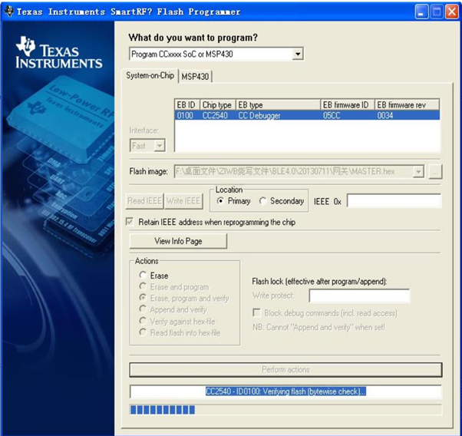

图6-1 程序烧录

（3）给实验箱通电，使用 mini usb 线连接电脑串口和节点底板 mini usb 口。

（4）启动配置工具“物联网参数配置工具”，选择好实际的串口后，点击连接，如果连接成功，“参数配置程序”的左下角会出现“连接成功！”提示。然后选择“匹配编号”，“节点编号”，“传感器类型号”，点击“设置”，有提示说明设置成功。如图6-2所示：

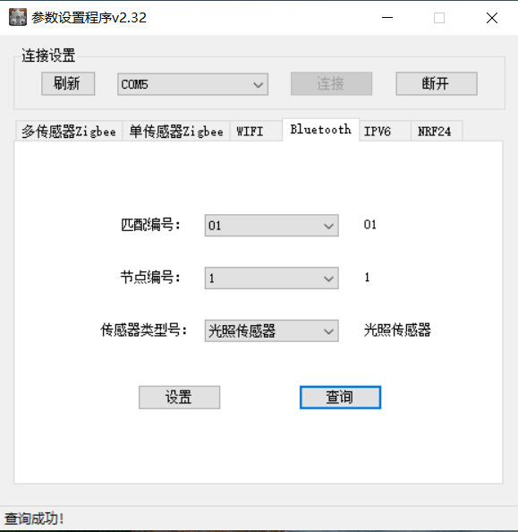

图6-2 实验箱与PC连接

（5）配置从模块，将mini USB线连接电脑进行配置。启动配置工具，按照实际情况选择实验箱号、节点号、传感器类型，例如选择1号实验箱，节点2配置温湿度传感器，则如图6-3所示设置。

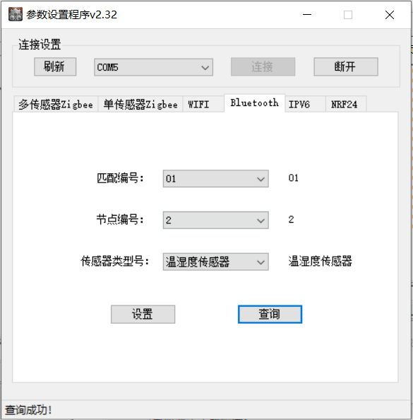

图6-3 节点1光照传感器模块配置

五**、实验结果**

将蓝牙模块插好，实验箱通电后，首先看到主模块的连接指示灯LED1在闪烁（表示主模块在发起扫描），子模块的连接指示灯LED1在闪烁（表示其正在广播，请求加入网络），然后，十几秒后主模块和子模块的LED1都长亮，表示主从模块连接成功。记录物联网实验平台上试验箱LED显示屏上的拓补图。

**实验六成绩：____________ 教师签名：_______________**